Bachelorarbeit

am Institut für Marketing & Customer Analytics

Titel der Arbeit

Vorname Familienname

Wien, 20. Juli 2023

Inhaltsverzeichnis
Inhaltsverzeichnis I
Abbildungsverzeichnis II
Tabellenverzeichnis II
1 Einleitung 1
2 Theoretische Grundlagen 2
3 Methodik 3
3.1 Empirisches Untersuchungsdesign 3
3.2 Analysen 3
4 Empirische Ergebnisse 4
4.1 Beschreibung der Stichprobe 4
4.2 Überschrift 2 4
5 Diskussion der Ergebnisse 5
Literaturverzeichnis 6
Anhang A

Abbildungsverzeichnis
Abbildung 1: Fünfsatzform der Dialexe (Geißner 1968) 1
Abbildung 2: Muster von Lernstilen (Kastner 2010) 4

Tabellenverzeichnis
Tabelle 1: Methodischer Steckbrief (eigene Darstellung) 3

Einleitung
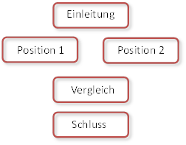
Text Text Text Text Text Text Text Text Text Text Text Text Text Text Text Text Text Text Text Text Text Text Text Text Text Text Text Text Text Text Text Text Text Text Text Text Tex (siehe Abbildung 1).

Abbildung 1: Fünfsatzform der Dialexe (Geißner 1968)

Theoretische Grundlagen
Text Text Text Text Text Text Text Text Text Text Text Text Text Text Text Text Text Text Text Text Text Text Text Text Text Text Text Text Text Text Text Text Text Text Text Text.

Methodik
Text Text Text Text Text Text Text Text Text Text Text Text Text Text Text Text Text Text Text Text Text Text Text Text

Empirisches Untersuchungsdesign
Text Text Text Text Text Text Text Text Text Text Text Text Text Text Text Text Text Text Text Text Text Text Text Text. In Tabelle 1 …
Charakterisierungsmerkmal | Designspezifische Ausprägung
Untersuchungsgegenstand
Erhebungsmethode
Befragungsort
Erhebungsperiode
Grundgesamtheit
Stichprobenauswahl
Stichprobengröße | n=
Tabelle 1: Methodischer Steckbrief (eigene Darstellung)
Text Text Text Text Text Text Text Text Text Text Text Text Text Text Text Text Text Text Text Text Text Text Text Text Text Text

Analysen
Text Text Text Text Text Text Text Text Text Text Text Text Text Text Text Text Text Text Text Text Text Text Text Text Text Text Text Text Text Text Text Text Text Text Text Text

Empirische Ergebnisse
Text Text Text Text Text Text Text Text Text Text Text Text Text Text Text Text Text Text Text Text Text Text Text Text

Beschreibung der Stichprobe
Text Text Text Text Text Text Text Text Text Text Text Text Text Text Text Text Text Text Text Text Text Text Text Text Text Text Text Text Text Text Text Text Text Text Text Text

Überschrift 2
Text Text Text Text Text Text Text Text Text Text Text Text Text Text Text Text Text Text Text Text Text Text Text Text Text Text Text Text Text Text Text Text Text Text Text Text. In Abbildung 2 ....
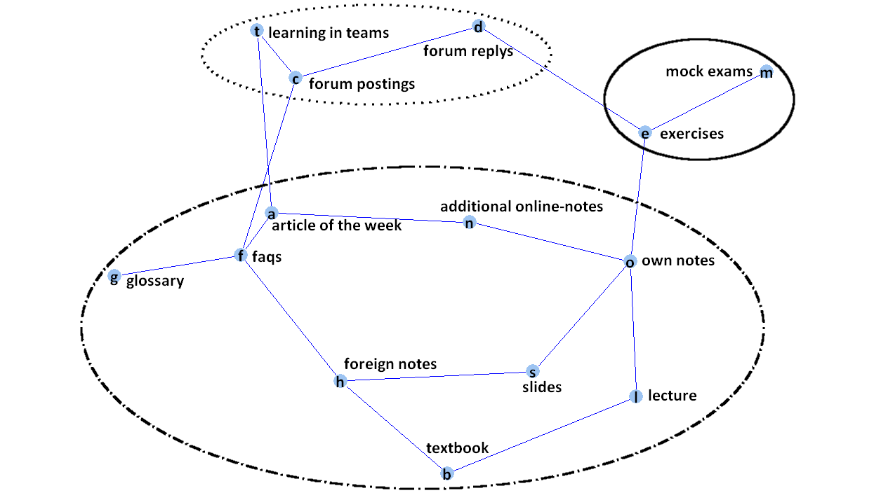
Abbildung 2: Muster von Lernstilen (Kastner 2010)

Diskussion der Ergebnisse
Text Text Text Text Text Text Text Text Text Text Text Text Text Text Text Text Text Text Text Text Text Text Text Text Text Text Text Text Text Text Text Text Text Text Text
Ist die Arbeit fertiggestellt, muss diese auf Learn@WU hochgeladen und einer Plagiatsprüfung unterzogen werden. Ab diesem Zeitpunkt hat der/die Betreuer/in einen Monat Zeit, die Arbeit zu beurteilen (WU 2012).

Literaturverzeichnis
Geißner, Hellmut. (1968). Der Fünfsatz. Ein Kapitel Redetheorie und Redepädagogik. Wirkendes Wort, 18, S. 258-278.
Kastner, Margit. (2010). Implications of Learning Behavior. An Investigation of Continuous Learning Processes. Artikel präsentiert bei der ICERI 2010 (International Conference of Education, Research and Innovation), Madrid (Spanien).
WU. (2012). Bachelorarbeit. Heruntergeladen am 07.11.2012 von http://www.wu.ac.at/students/org/thesis/bachelor.

Anhang

Mögliche Inhalte:
- Transkribierte Interviews
- SPSS-Output-Files
- Fragebögen
- Sonstige Inhalte

